美白瓷貼片----讓牙齒從灰姑娘變白雪公主
返回 醫療衛教

發表醫師 | 劉閔結 | 發佈日期 | 2010/02/18

瓷貼片，又稱瓷鑲面，是一種非常薄的瓷，可以和門牙表面黏附以遮蓋牙齒變色的表面來達成美觀效果。適用於牙齒因為內因性染色的患者身上，例如：外傷、四環黴素染色、磨耗或天生牙齒比較黃、黑色的情況。
?復假牙科部 劉閔結 醫師指出瓷貼片的治療過程非常安全且快速，一般病人來到牙科經專科醫師檢查及印模後隔次即可黏貼瓷貼片。瓷貼片印模前，?復牙醫師只需要把門牙表面輕輕磨掉一些琺瑯層，無須磨到象牙質，對於牙齒的損耗只有0.5~1mm，可以說是非常保守也非常安全。術後不會有對於冷水敏感酸痛的問題，甚至於許多病人是完全不需要磨牙齒的。瓷貼片覆蓋變色牙齒效果非常好，又因為沒有金屬，邊緣沒有金屬陰影且提供優良的透明度，治療完成之後幾乎看不出來有任何痕跡。文獻報告顯示十五年的成功率可達九成以上，是目前?復牙科中最成功的治療之ㄧ。由於瓷貼片對於牙齒的損傷非常小，即使日後出現問題也還是可以製作牙冠。
瓷貼片補綴不必擔心害怕掉下來或咬碎。由於瓷貼片只附著在牙齒的外側，吃東西的時候不會受到太大咬合力量。另外，使用樹脂型黏著劑可以讓餈貼片緊密完整的附著在牙齒上增加成功率。民眾若對瓷貼片補綴仍有疑問，可至?復假牙科詢問相關資訊。
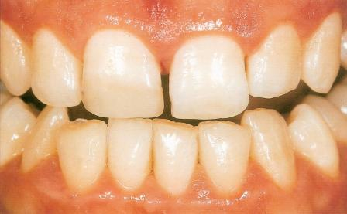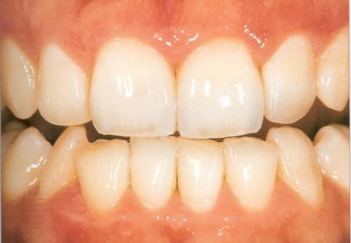
治療前 治療後

署立雙和醫院牙科部關心您的健康
預約專線: (02)2249-0088分機 2554~2556

健康文章內文主要提供民眾降低對疾病因不了解產生之不安和恐懼，但不可取代實際的醫療行為，所以身體如有不適請您前往醫院就醫治療。

